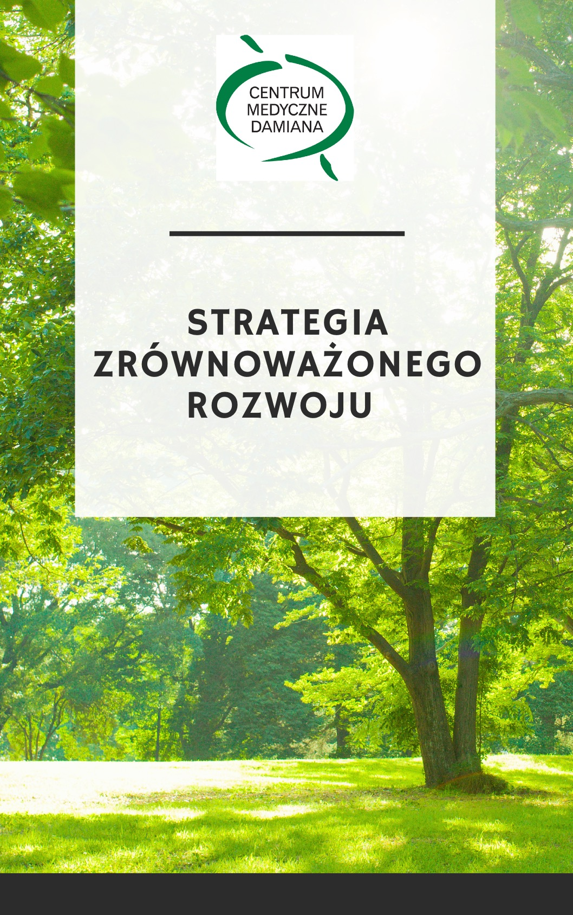

WSTĘP

Centrum Medyczne Damiana (CMD) istnieje od 1994r. i obecnie jest częścią Grupy Medicover. Oferuje szeroki zakres opieki medycznej, którą zapewnia Pacjentom w Centrach Medycznych, Centrach Zdrowia Psychicznego oraz Szpitalach. Poszczególne jednostki organizacyjne Centrum Medycznego Damiana Holding sp. z o.o. zapewniają opiekę medyczną lekarzy wszystkich specjalizacji, usługi diagnostyki obrazowej i laboratoryjnej. Świadczą również opiekę szpitalną, usługi z zakresu psychiatrii i psychologii, zabiegi wykonywane w warunkach ambulatoryjnych, medycynę pracy oraz rehabilitację.
Misją Centrum Medycznego Damiana jest zdrowie i bezpieczeństwo pacjentów w oparciu o wieloletnie doświadczenie i najwyższe standardy w procesie leczenia. W ciągu 35 lat nasze centrum ugruntowało swoją pozycję na rynku prywatnych usług medycznych w Polsce. Wsparcie pacjentów, budowanie świadomości problemów zdrowotnych oraz edukowanie na temat rozwiązań terapeutycznych w obszarze zdrowia to jeden z głównych celów CMD. Jednym z ważnych aspektów rozwoju Centrum Medycznego Damiana jest prowadzenie działań w sposób zrównoważony. Wierzymy, że nasz model biznesowy może służyć wszystkim naszym interesariuszom i przyczyniać się do budowy bardziej zrównoważonej przyszłości, a szczególnie – do minimalizacji nierówności społeczno-ekonomicznych w obszarze zdrowia.
Działalność Centrum Medycznego Damiana Holding sp. z o.o. wpisuje się w większość obszarów zrównoważonego rozwoju przyjętych w 2015 roku przez kraje zrzeszone w Organizacji Narodów Zjednoczonych. Niniejszy dokument zawiera obszary oraz sposoby działania, które realizują 17 celów zrównoważonego rozwoju ONZ.

ANALIZA INTERESARIUSZY

Grupa interesariuszy | Charakterystyka | Oczekiwania
Otoczenie wewnętrzne | - Pracownicy – personel medyczny i niemedyczny  - Potencjalni przyszli pracownicy | - Bezpieczeństwo finansowe, korzystne warunki zatrudnienia  - Rozwój zawodowy, podnoszenie kwalifikacji  - Swoboda w wykonywaniu obowiązków i kształtowaniu swojego stanowiska pracy  - Przyjazne środowisko pracy oparte  na zrozumieniu, wzajemnym szacunku, odpowiedzialności  - Zaangażowanie pracodawcy w efektywne działania służące zrównoważonemu rozwojowi
Otoczenie społeczne | - Społeczność lokalna, w której funkcjonują placówki CMD  - Samorząd terytorialny  - Administracja publiczna (MZ, NFZ, ZUS, US, PIP)  - Publiczna opieka zdrowotna  - Instytuty naukowe i badawcze  - Media  - Środowisko naturalne | - Prowadzenie działalności gospodarczej zgodnie z przepisami  - Dostęp do wysokiej jakości opieki medycznej dla mieszkańców  - Niwelowanie skutków nierówności społecznych, w szczególności w dostępie do opieki medycznej  - Współpraca z samorządem w sytuacjach kryzysowych dla społeczności  - Tworzenie nowych miejsc pracy  - Podnoszenie poziomu wiedzy naukowej, możliwość prowadzenia badań  - Przeciwdziałanie i reedukacja negatywnych skutków oddziaływania na środowisko  - Rzetelna informacja
Otoczenie rynkowe | - Dostawcy  - Pacjenci i klienci  - Partnerzy biznesowi, inwestorzy  - Bezpośrednia konkurencja  - Organizacje kontrolne  - Organizacje biznesowe, pracodawców, certyfikujące, przyznające wyróżnienia | - Wysoka jakość obsługi i świadczonych usług  - Terminowe wywiązywanie się z umów i zobowiązań finansowych  - Stabilna współpraca biznesowa zapewniająca bezpieczeństwo obu stronom  - Uczciwa konkurencja  - Rozwój firmy

CEL GŁÓWNY W OBSZARZE ZRÓWNOWAŻONEGO ROZWOJU

Celem głównym w obszarze zrównoważonego rozwoju Centrum Medycznego Damiana jest prowadzenie działalności gospodarczej i rozwój firmy zgodnie z celami zrównoważonego rozwoju ustanowionymi przez Organizację Narodów Zjednoczonych.

CEL SZCZEGÓŁÓWE W OBSZARZE ZRÓWNOWAŻONEGO ROZWOJU

Przedstawione cele szczegółowe i działania nie mają układu hierarchicznego (pionowego), tylko wertykalny (poziomy). Oznacza to, że będą realizowane równocześnie w zależności od możliwości
i zasobów Centrum Medycznego Damiana.

Dobre zdrowie i jakość życia
  - Oferowanie najlepszej dostępnej opieki zdrowotnej, podwyższanie standardów leczenia zarówno zdrowia fizycznego, jak i psychicznego.
  - Rozwój dostępności do leczenia z zakresu zdrowia psychicznego, zgodnego z najnowszymi światowymi standardami – zarówno w ramach publicznej, jak i niepublicznej opieki zdrowotnej.
  - Zwiększanie wiedzy i świadomości nt. zdrowia psychicznego.
  - Profilaktyka chorób i uzależnień.
  - Niwelowanie negatywnych skutków pandemii COVID-19 – rehabilitacja po chorobie, dostęp do szczepień, świadomość szczepień.

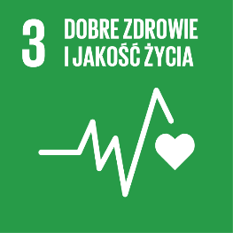

Równość płci
- Brak dyskryminacji ze względu na płeć w środowisku pracy.
- Zapewnienie kobietom pełnego udziału w procesach decyzyjnych dot. spółki.
- Zwiększanie dostępu do ochrony zdrowia seksualnego i reprodukcyjnego oraz korzystania z praw reprodukcyjnych.
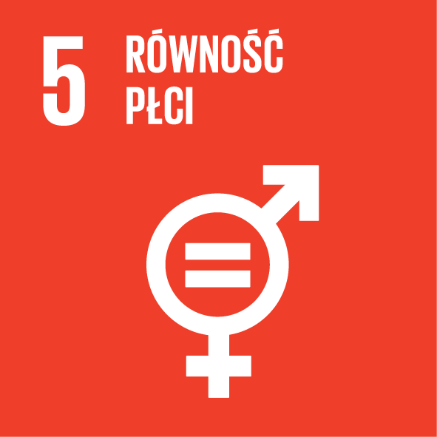

Czysta i dostępna energia
- Zapewnienie bezpieczeństwa energetycznego placówek CMD.
- Korzystanie i zwiększanie w miarę możliwości udziału odnawialnych źródeł energii.

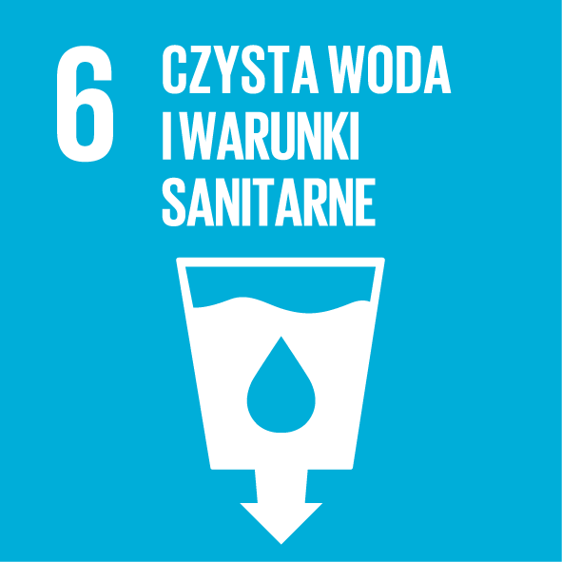

Wzrost gospodarczy i godna płaca
- Ochrona praw pracowniczych i bezpieczeństwo zatrudnienia.
- Godne wynagrodzenia.
- Inwestowanie w wydajność i efektywność pracy poprzez właściwą organizację, automatyzację niektórych czynności, upraszczanie procedur.
- Rozwój wysoko specjalistycznych usług medycznych oraz wdrażanie innowacyjnych rozwiązań dla zdrowia.
- Współpraca transgraniczna.

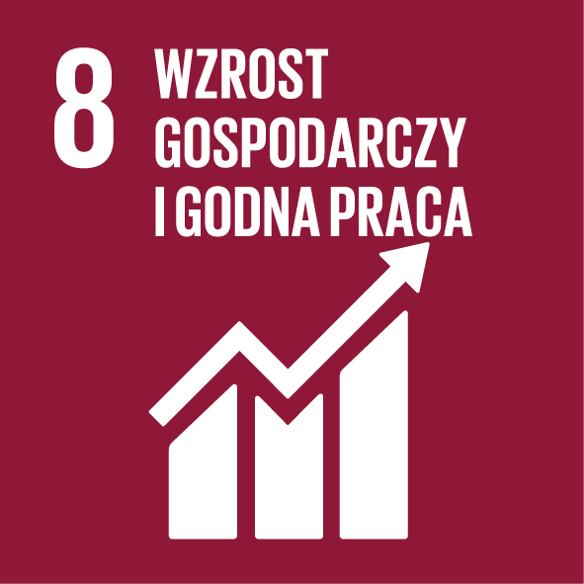

Innowacyjność, przemysł, infrastruktura
- Współpraca z innowacyjnymi firmami w zakresie podnoszenia standardów i rozszerzania pakietu usług.
- Wdrażanie innowacyjnych rozwiązań technologicznych usprawniających pracę oraz podnoszących jakość opieki.

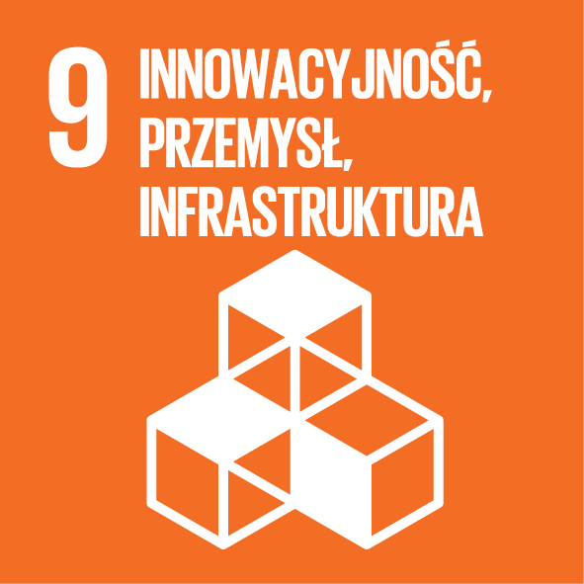

Mniej nierówności w kraju i między krajami
- Współpraca transgraniczna z wybranymi krajami na rzecz wyrównywania dostępu do opieki medycznej i podnoszenia jakości opieki medycznej.
- Współpraca transgraniczna na rzecz wymiany know-how w obszarze opieki medycznej.

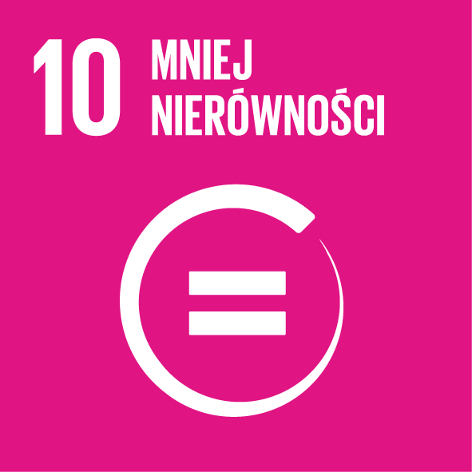

Zrównoważone miasta i społeczności
- Zrównoważona urbanizacja i partycypacja w zintegrowanym i zrównoważonym planowaniu.

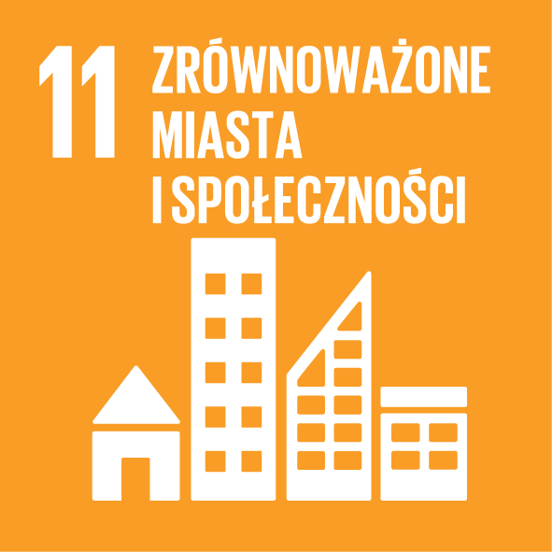

Pokój, sprawiedliwość i silne instytucje
- Skuteczne, odpowiedzialne i przejrzyste działania instytucjonalne.
- Walka z nadużyciami, wykorzystywaniem i handlem ludźmi oraz wszelkimi formami przemocy i tortur.
- Elastyczny, inkluzywny, partycypacyjny i reprezentacyjny proces podejmowania decyzji.
- Dostęp do informacji oraz ochrona podstawowych wolności, zgodnie z krajową legislacją i międzynarodowymi porozumieniami.
- Promocja i wdrażanie prawa niedyskryminującego nikogo oraz polityki na rzecz zrównoważonego rozwoju.



DZIAŁANIA CENTRUM MEDYCZNEGO DAMIANA NA RZECZ REALIZACJI CELÓW SZCZEGÓŁOWYCH

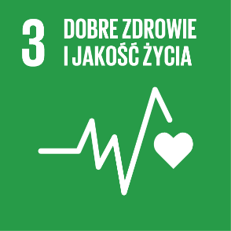 | - Rozwój placówek Centrum Medycznego Damiana oraz tworzenie nowych w celu zapewnienia szerszego dostępu do opieki psychiatrycznej i psychologicznej zgodnej z aktualnymi standardami naukowymi.  - Zapewnianie dostępu do opieki medycznej również w ramach publicznej opieki zdrowotnej, w tym do opieki psychologicznej i psychiatrycznej.  - Współpraca z mediami w celu popularyzacji wiedzy medycznej.  - Rozwój nowoczesnej diagnostyki.  - Model pozyskiwania klientów nastawiony na kompleksowe diagnozowanie i leczenie oraz wsparcie kompleksowej ścieżki leczenia i opieki nad pacjentem.  - Współpraca z samorządem i instytucjami publicznymi w celu zatrzymania pandemii COVID-19, w zakresie powszechności szczepień oraz testów diagnostycznych.  - Rozwój rehabilitacji pocovidowej.  - Promowanie profilaktyki chorób w kontakcie z pacjentami, oferowanie szybkiej ścieżki diagnostyki w ramach kompleksowego przeglądu stanu zdrowia.  - Wdrożenia nowych rozwiązań wsparcia potrzeb pacjentów związanych z usługami medycznymi: dedykowane infolinie, czasowe placówki, czasowe pakiety medyczne, etc.
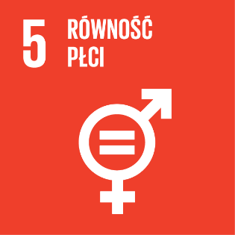 | - Równość płci.  - Zwiększanie pakietu badań i świadczeń z dziedziny zdrowia reprodukcyjnego – testy genetyczne, prenatalne, nowoczesna antykoncepcja, opieka położnicza i noworodkowa.
- Zapewnienie pełnej obsady lekarskiej w placówkach ambulatoryjnych i szpitalnych, a także placówkach tymczasowych.
- Godne warunki zatrudnienia.
- Ograniczenie lekarzom do minimum czynności związanych z dokumentacją pacjencką.

- Automatyzacja procesu rejestracji pacjentów.
- Automatyzacja części pracy recepcji.
- Wykorzystanie i upowszechnianie nowoczesnych, innowacyjnych narzędzi w diagnostyce pacjenta.

- Wsparcie wybranych krajów w sytuacjach wyjątkowych / wojny / zagrożenia życia mieszkańców – dążenie do eliminowania nierówności w dostępie do opieki medycznej oraz leków czy podstawowych środków opieki medycznej, delegacja personelu medycznego, tworzenie tymczasowych przychodni i współpraca z lokalnymi organizacjami pozarządowymi.
- Stała współpraca z NFZ w celu świadczenia usług medycznych w ramach ubezpieczenia publicznego.
- Prowadzenie poradni środowiskowej w Warszawie dla dzieci i młodzieży w ramach ubezpieczenia publicznego.
- Współpraca z publicznymi jednostkami naukowymi.

- Plasowanie nowych placówek CMD w zgodzie z miejscowym planem zabudowy.
- Zapewnienie dogodnego dojazdu do placówek CMD.
- Wysoki standard architektoniczny budynków CMD i zadbane uporządkowane otoczenie, zieleń, miejsca parkingowe.

- Przejrzysty system zamówień zewnętrznych.
- Inkluzywny, nastawiony na szacunek model zarządzania personelem w placówkach, uwzględniający praktyki antydyskryminacyjne i partycypację pracowników w procesach decyzyjnych.

WSKAŹNIKI REALIZACJI CELÓW SZCZEGÓŁOWYCH

Realizacja celów szczegółowych zrównoważonego rozwoju wytyczonych przez Centrum Medyczne Damiana opierać się będzie na kilku wskaźnikach, weryfikowanych rok do roku.
- Liczba otwartych nowych placówek
- Liczba wdrożonych innowacyjnych rozwiązań wspierających świadczenie usług medycznych
- Liczba placówek dostępnych w wybranych miastach lub w skali całego kraju
- Liczba wdrożonych nowych, wysokospecjalistycznych usług medycznych, nowych produktów
- Wyniki badania satysfakcji personelu

Wydanie nr 1/2024 z dnia 06.08.2024r.
Zatwierdził:

Agnieszka Dziedzic-Pasik (Dyrektor Zarządzający)

Radosław Rożek (Dyrektor Generalny)

